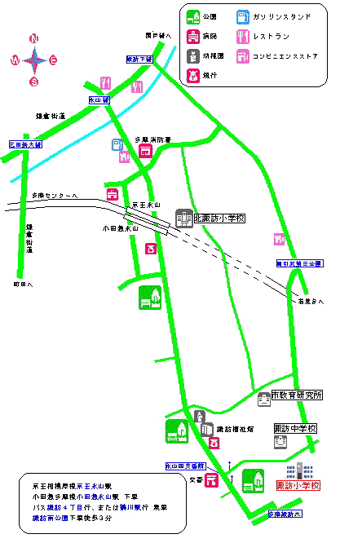
令和３年度
特別支援教室 つばさ
教室案内
◆アクセス◆
京王相模原線京王永山駅
小田急多摩線小田急永山駅
下車
バス（３、４番のりば）
諏訪４丁目行、鶴川駅行、
多摩車庫行 諏訪南公園下車
徒歩３分

多摩市立諏訪小学校
特別支援教室 つばさ
〒２０６－００２４ 東京都多摩市諏訪５－１３
学校代表 TEL ０４２－３７１－４５３３・４５３４
FAX ０４２－３３７－７６３６
URL http://schit.net/tama/essuwa/

１ 特別支援教室とは
通常の学級での学習におおむね参加でき、一部特別な支援・指導を必要とするお子さんが通う教室です。入室時の主訴を可能な限り2年以内に改善し、退室することを目指します。
２ 対象となるお子さんの例
在籍学級の授業に、おおむね参加することができていながらも・・・
○初めての経験や見通しのもてないことへの不安が強い。
○興味、関心の偏りやこだわりが強く、切り替えができない。
○怒りなど、感情のコントロールが難しい。
○集団行動がとれず、別の行動をしようとする。
○他者とうまくコミュニケーションがとれない。
→トラブルになっても言葉で伝えられずに、手が出てしまう。
→困った状況でも、言葉で伝えられなかったり、固まったりする。
○授業中立ち歩いたり、体を動かしたりして落ち着かない。
○周りのことにすぐに気が散ってしまい、集中できる時間が短い。
○時と場を考えないおしゃべりや行動がある。
○相手の話が聞き取れなかったり、すぐに忘れたりする。
○特定の教科や読み書き計算など、一部の学習につまずきがある。
○黒板の文字を写すことが苦手である。
○忘れ物や落し物が極端に多く、身の回りの整理整頓ができない。
○食べ物や感触などに敏感である。
○体の動かし方がぎこちなかったり、バランスをとるのが苦手である
○不器用で、手先を使った細かな作業が苦手である。
などの やりにくさ を抱えている。

３ 指導・支援について
①お子様の実態や課題を把握し、ご本人や保護者の思いや願いも受け止めながら、個別指導計画
に目標を定めた上で、指導・支援を行っていきます。

②つばさ教室での学習：
個別と小集団での学習を組み合わせて行われる「自立活動」になります。
- 個別=課題別学習 → 個々のやりにくさを軽減し、力を伸ばすための学習
内容の例
：認知の特性（聴覚優位、視覚優位など情報処理の特徴）に応じた学習内容の習得
認知の偏りに対してのトレーニング学習・粗大微細運動（手先の訓練）
自己肯定感に支えられた自己理解を深める学習（生活の振り返り、進路学習 など）
- 小集団=フレンズタイム → ソーシャルスキル向上のための学習
内容の例
：他者を意識したコミュニケーション活動（スピーチ、インタビュー、相談、企画準備 など）
ルールのあるゲーム（ルール遵守、勝ち負けの受け入れ、切り替え、気持ちの共有 など）
社会生活を意識したソーシャルスキル学習（挨拶、お願いの仕方、メモ、金銭管理 など）
4 教室概要
◎教室児童数（人） 令和３年4月1日現在
 | １年 | ２年 | ３年 | ４年 | ５年 | ６年 | 計
男 | ２ | ３ | １ | １２ | ５ | ２ | ２５
女 | ２ | １ | ０ | １ | ０ | ０ | ５
合計 | ４ | ４ | １ | １３ | ５ | ２ | ２９
◎つばさ教室の場所 校舎３階
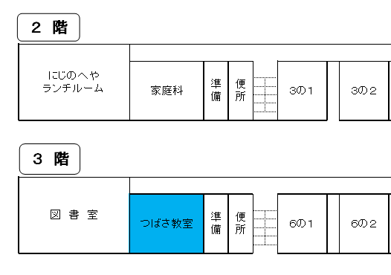

◎特別支援教室つばさ 教職員
主任教諭 河野 麗名（教室主任）
教 諭 梅原 良輔
教 諭 岩崎 寛太
特別支援教室専門員 阿部 なつほ

５ 年間予定 (日程詳細は、つばさ「教育計画」に記載しています）
１学期 | 6月 【保護者・担任・つばさ】三者面談 | つばさ教職員紹介・親睦  個別指導計画の確認  児童の情報共有
２学期 | 12月 【保護者・つばさ】二者面談 | 振り返り・次年度に向けて  児童の情報共有
３学期 | 3月 つばさ保護者会 | 学びの振り返り・親睦
＊このほか諏訪小学校全体の日程に合わせて授業参観が予定されています。
＊授業参観の日程に関わらず、事前にご連絡を頂ければ、つばさの授業での様子をいつでも
参観いただけます。

６ つばさ教室の持ち物
①つばさノート ②筆箱 ③防災頭巾 ④フェイスシールド ⑤体育着（必要な児童）
*手提げ袋があると便利です。

＊つばさノートとは・・・
つばさ教室での学習やお子様の様子を記入して、つばさ→担任→保護者→つばさ
と回覧していくファイルになります。ご家庭での様子を記入して頂く事も可能です。

７ 令和３年度 つばさ指導時間割
 | 月 | 火 | 水 | 木 | 金
朝の会 | 各在籍学級 | 各在籍学級 | 各在籍学級 | 各在籍学級 | 各在籍学級
１ | 個別指導 | 個別指導 | 個別指導 | 個別指導 | 個別指導
２ | 小集団指導 | 小集団指導 | 小集団指導 | 小集団指導 | 小集団指導
３ | 小集団指導 | 個別指導 | 小集団指導 | 個別指導 | 個別指導
４ | 個別指導 | 個別指導 | 個別指導 | 個別指導 | 個別指導
５ | 個別指導 | 特別支援教室関係研修・連絡会 | ケース会議 | 個別指導 | 個別指導
６ | 相談日 | 特別支援教室関係研修・連絡会 | 職員会議  市小研 | クラブ  委員会 | 相談日

*この時間割は、変更になる場合があります。
８ 入室・利用開始までの流れ
Ⅰ気付き
Ⅱ経過観察
Ⅲ実態把握
Ⅳ校内委員会で
支援レベルの決定
体験指導の実施
（必要に応じて）
Ⅴ教育委員会へ
申請
Ⅵ判定委員会
における審査
Ⅶ教育課程の
作成・提出
利用開始
- 在籍学級での児童の状況を担任等が捉えて判断
- 保護者からの相談を踏まえた判断
必要に応じて、支援レベル３と判定された児童は、指導目標や指導内容等を確認するために、特別支援教室での体験指導を受ける。体験指導期間が申請期間中に及ぶことも可能。
在籍学級での支援のみでは難しいと校長が判断した場合、校内委員会において児童の実態把握を行う。以下の方法・書類を活用する。
- 臨床発達心理士等、教育センター巡回指導相談の心理士等による行動観察
- 学級担任等による行動チェックシート
- 多摩市特別支援教育マネジメントチームに在籍する公認心理士等による発達検査
審議の結果を踏まえ、支援レベルを決定する。
レベル１ 学級担任の指導法の工夫等により、児童が抱えている困難さへの対応が可能と思われる程度
レベル２ 校内・外の人的資源等を活用することにより、児童が抱えている困難さへの対応が可能と思われる程度
レベル３ 特別支援教室での特別な支援が必要と思われる程度

担任が保護者へ説明を行い、特別支援教室において特別な支援を行うことに同意を得た後、教育委員会へ申請する。その際に、保護者から児童の合意を得てもらうことが必要。
学校からの申請を受けて、教育委員会が判定委員会を開催し、利用の適・不適を決定する。
教育センターから判定委員会の決定の通知が在籍校に届いた後、在籍校が利用開始する児童の個別の教育課程を作成し、教育指導課へ提出する。
つばさ教室に通う曜日や時間を決定して、保護者にお伝えしますので、お子様にもお伝えください。指導・支援を開始し、個別指導計画の作成や面談も行っていきます。
つばさ教員や臨床発達心理士等の行動観察による助言等を踏まえ、在籍学級で指導するための教室環境の調整や指導方法の工夫を行う。

